**Прізвище:** Одинак

**Ім’я:** Марко

**Група:** КН-406

**Кафедра:** САП

**Дисципліна:** Теорія прийняття рішень

**Перевірила:** Кривий Р.З.

**GitHub:** https://github.com/deadinsidemarko/kruvui

**ЗВІТ**

до лабораторної роботи №5

на тему: «Теорія ігор. Матричні ігри»

**Мета роботи**: визначити основні поняття теорії ігор, властивості змішаних стратегій. Вивчити метод вирішення матричних ігор у змішаних стратегіях за допомогою введення до подвійних завдань лінійного програмування.

**Теоретичні відомості:**

Нехай у кожного з двох гравців A і B скінченне число можливих дій – чистих стратегій: гравець A володіє m чистими стратегіями A1, A2, ..., Am, а гравець B – n чистими стратегіями B1, B2, ...., Bn. Щоб гра була повністю визначена, необхідно вказати правило, яке кожній парі чистих стратегій (Aі;Bj ) ставить у відповідність число aij – виграш гравця A за рахунок гравця B або програш гравця B. При aij < 0 гравець A платить гравцю B суму |аij|. В грі, яка складається тільки з особистих ходів, вибір пари чистих стратегій (Aі;Bj) єдиним чином визначає її результат. Якщо ж в грі використовуються і випадкові ходи, то її результат обумовлюється середнім значенням виграшу (математичним сподіванням).

Якщо відомі значення aij виграшу для кожної пари (Aі; Bj) стратегій, то можна записати матрицю гри (платіжну матрицю):

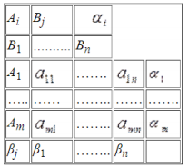

Платіжна матриця – це табличний запис функції виграшу. Описані ігри називають матричними. Окрема партія в такій грі реалізується наступним чином. Гравець A вибирає один із рядків платіжної матриці (одну з своїх чистих стратегій). Елемент матриці, який стоїть на перетині вибраного рядка і стовпця, визначає виграш гравця A (програш гравця B ).

Метою гравців є вибір найбільш вигідних стратегій, при яких гравець A вибирає максимальний виграш, а B – мінімальний програш. В теорії ігор виходять з припущення, що кожен гравець вважає свого супротивника розумним і намагається не дати йому досягти найкращого результату.

**Завдання:**

1. Вихідні дані беруть із варіантів індивідуальних завдань
2. При вирішенні матричної гри потрібно вийти на наступні етапи
3. Знайти сідлову точку і перевірити, чи має гра вирішення в чистих стратегіях
4. У випадку відсутності чистої стратегії, знайти рішення в оптимальних змішаних стратегіях
5. Спростити платіжну матрицю (перевірити матрицю на домінуючі рядки і стовпці)
6. Визначити оптимальні плани за допомогою одного з методів лінійного програмування
7. Знайти рішення гри.

**Індивідуальне завдання:**

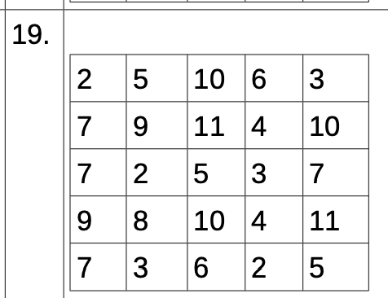

**Хід роботи:**

Перевіряємо, чи має платіжна матриця сідлову точку. Якщо так, то виписуємо рішення гри в чистих стратегіях.

Вважаємо, що гравець I вибирає свою стратегію так, щоб отримати максимальний свій виграш, а гравець II вибирає свою стратегію так, щоб мінімізувати виграш гравця I.

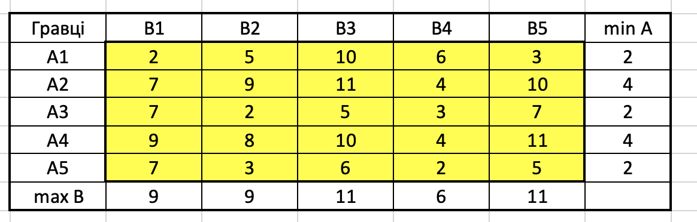

Знаходимо гарантований виграш, який визначається нижньою ціною гри a = max (𝑎𝑖) = 4, яка вказує на максимальну чисту стратегію A1.

Верхня ціна гри b = min (𝑏𝑗) = 6.  
Що свідчить про відсутність сідлової точки, так як a ≠ b, тоді ціна гри знаходиться в межах 4 ≤ y ≤ 6.

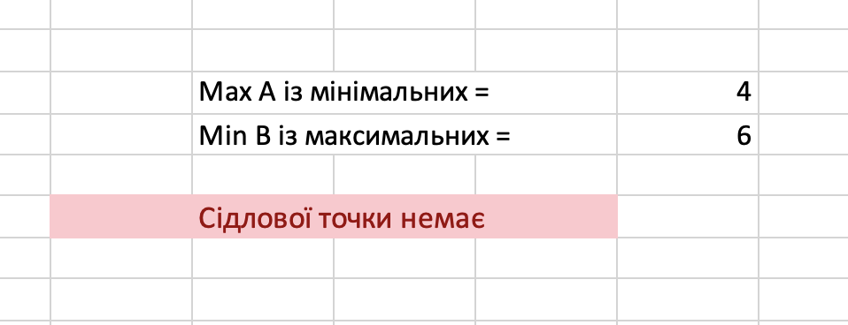

Створюємо таблицю для першого гравця. Жовтим кольором виділені значення 𝑥𝑖, синім кольором виділені обмеження, червоним кольором виділена цільова функція.

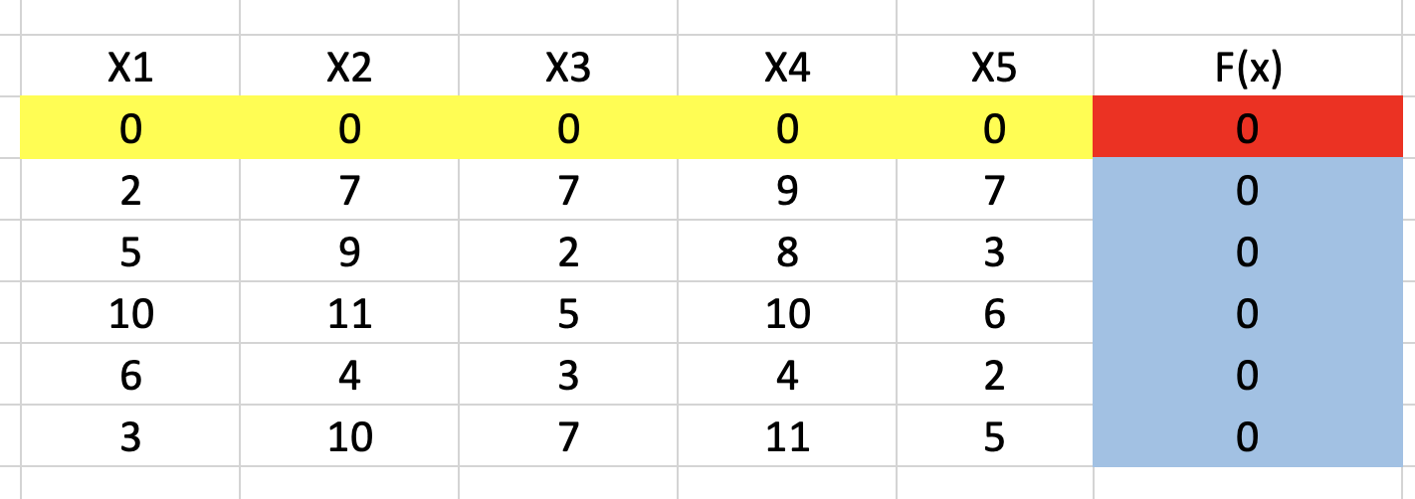

Формула цільової функції:

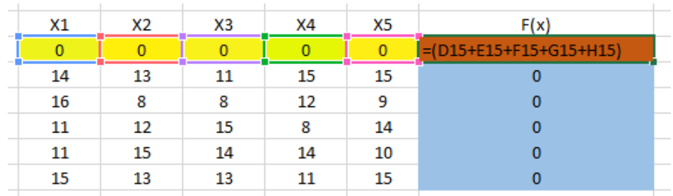

Формула обмеження:

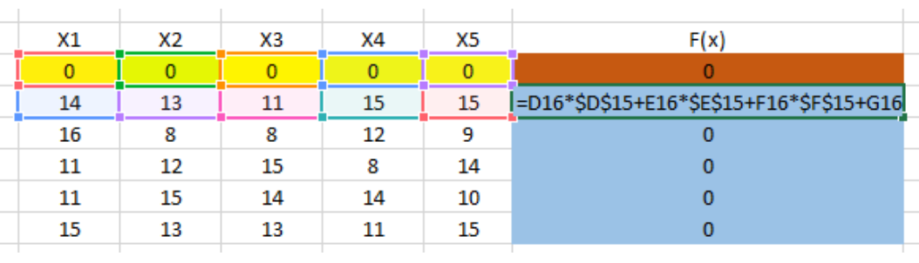

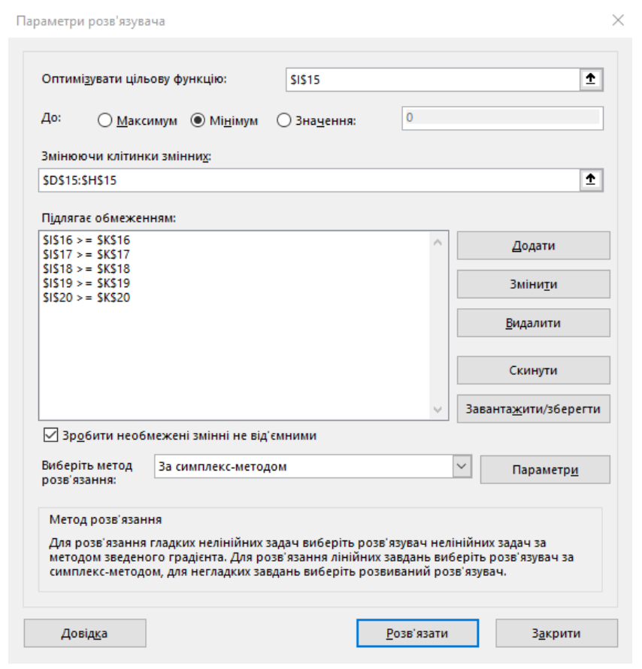

Результати розв’язку:

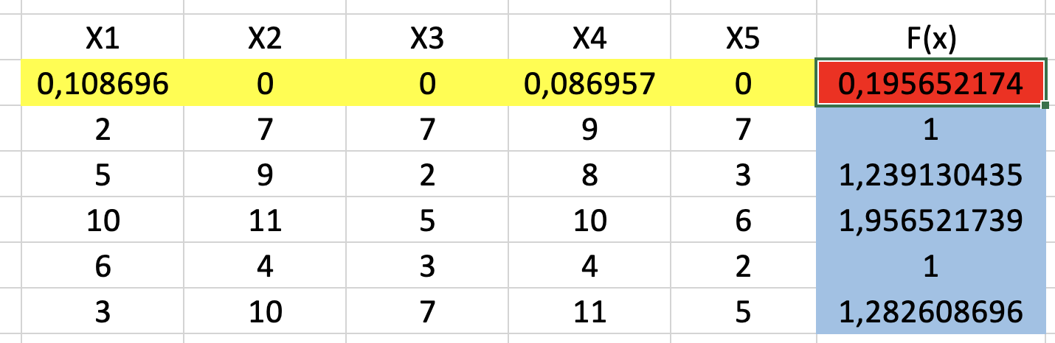

Знаходимо ціну гри та використовуємо формули змішаних стратегій першого гравця, перевіряємо чи їх сума = 1.

Знаходження ціни гри для першого гравця:

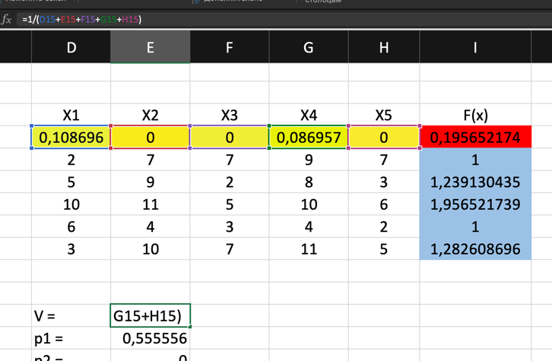

Розрахунок змішаних стратегій:

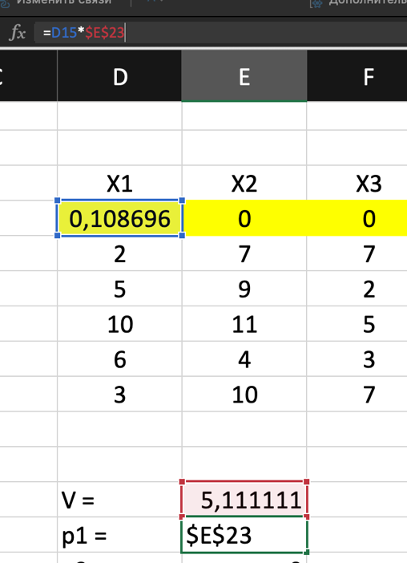

Створюємо таблицю для другого гравця. Застосовуємо такий самий алгоритм як і для першого гравця, проте змінюємо параметри.

Формула цільової функції:

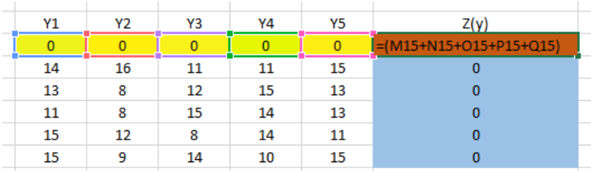

Формула обмеження:

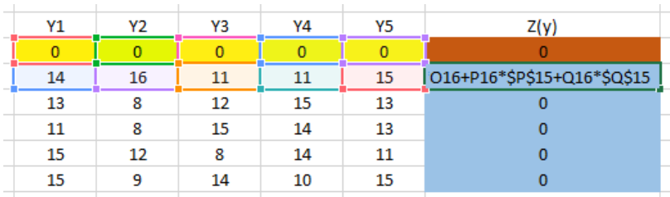

Параметри розв’язування таблиці для другого гравця:

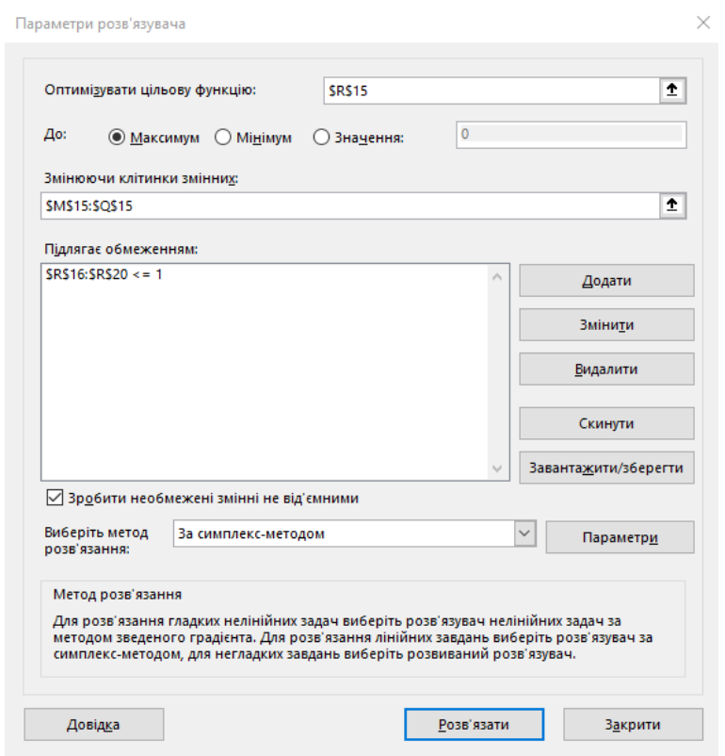

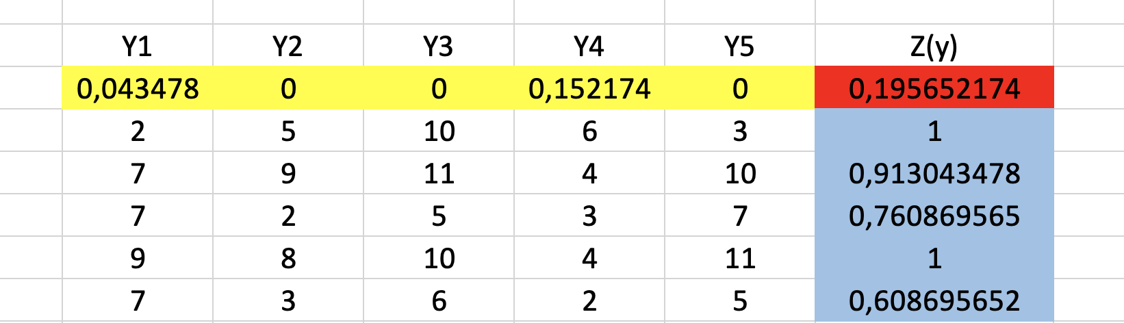

Знаходження ціни гри для другого гравця та розрахунок змішаних стратегій:

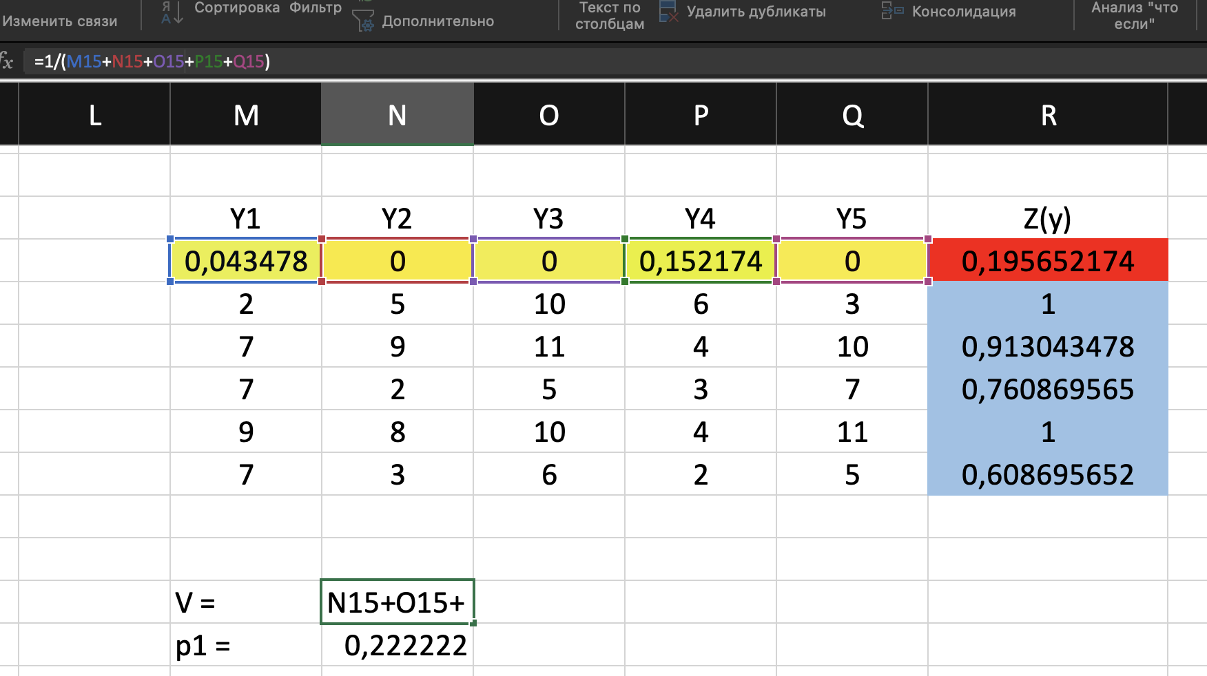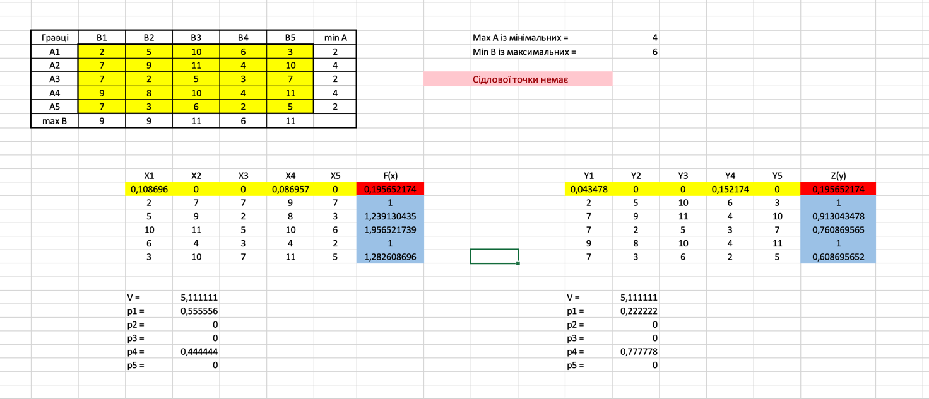

Отже, V = 5.11; P = (0,56; 0; 0; 0.44; 0); Q = (0.22; 0; 0; 0.78; 0)

**Висновок:**

На даній лабораторній роботі я розв’язав матричну гру задану індивідуальним завданням в Excel використовуючи Solver. Був застосований симплекс-метод розв’язування для двох гравців і було знайдено змішані стратегії та ціну гри для кожного з них, що становить близько 5.1111.